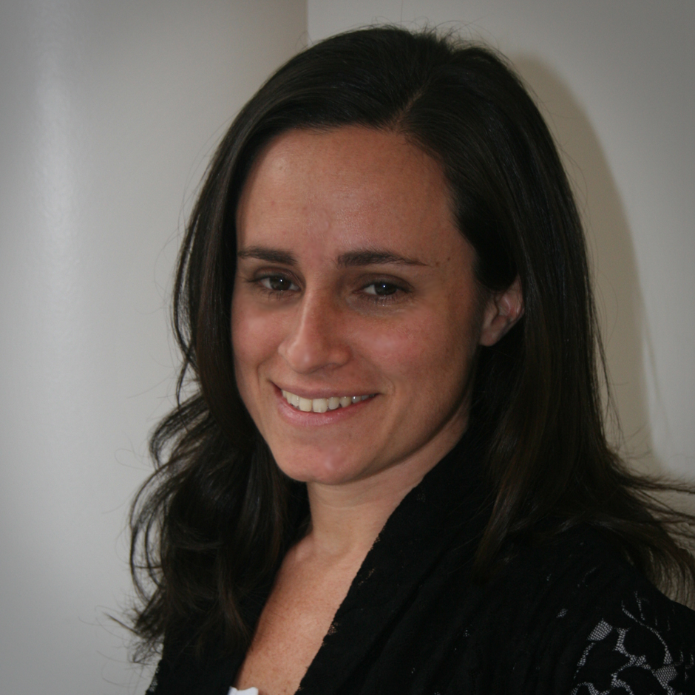

Arq. VIRGINIA CORNEJO

Arenales 1701 1°C - 1061 - Cdad. Autónoma de Buenos Aires
Tel. (011) 4811-4122 / (011)15-5757-7790
vcornejo.arq@gmail.com
09 / 11 / 79 - Soltera

EDUCACION
1999 / FACULTAD DE ARQUITECTURA DISEÑO Y URBANISMO - UBA
2006 Título obtenido: ARQUITECTA

2003/ ESCUELA ARGENTINA DE ESPACIOS VERDES
2005 Estudio Terciario: Técnico Superior Paisajista.

EXPERIENCIA LABORAL
Feb 2010/ ESARQ - Estudio Swiecicki Arquitectos
Presente Coordinación y Desarrollo de Proyectos Sustentables bajo Normas LEED /
Documentación de Obra
- OSDE Filial Salta – 5.000 m²
- OSDE Filial Tucumán - 4.000 m²
- OSDE Cap Luján - 1.600 m²
- OSDE Filial Rio Uruguay - 1.800 m²
- OSDE Filial Jujuy - 2.200 m²

May 2008/ Estudio FRIGERIO – Arquitectos Asociados
Dic 2009 - Edificio Patrimonial YPF – Comodoro Rivadavia - Argentina
Remodelación y reacondicionamiento integral del edificio (3.500 m² oficinas)
Definición de proyecto y Documentación de Obra.
- Reciclaje de galpones YPF – Antiguos depósito en Comodoro Rivadavia.
- Definición de Proyecto y Doc. de Obra: Vivienda Unifamiliar (500 m²).

Junio 2007/ DIZA Arquitectura s.r.l.
May 2008 - “Lagunas del Polo” Club de Polo – Gral. Rodríguez – Pcia. de Buenos Aires:
Documentación de obra de edificios de infraestructura y Site.
- Edificio de Oficinas José Ingenieros (1500 m2) – San Isidro – Bs As
Documentación de Obra, Presupuestos proveedores y Asistencia en obra.

Abril 2005/ EZEQUIEL RAMOS MEJÍA - Arquitectos Asociados
Junio 2007 Sucursales de los Bancos Galicia y Santander-Rio: Layouts, Doc. de Obra,
Cómputo y presupuesto, armado de Pliegos para licitación, Comparativa de
ofertas, Estudios de factibilidad, asistencia en obra.
Remodelaciones de espacios exteriores en edificios institucionales de los mismos
Bancos: diseño de terrazas, patios, y espacios comunes exteriores.

CONCURSOS
2002 KLM - Kelly / Lestard / Maldonado - Arquitectos
Colaboradora para concursos nacionales e internacionales:
- Concurso “Centro Metropolitano de Diseño” CABA.
- Concurso “Edificio Graphisoft” – Hungría – Se obtuvo el 3º Premio.

CURSOS Y SEMINARIOS
Sept 2011 Uso de la Norma LEED: “Diseño y Construcción Susutentable”
Presente Universidad Torcuato Di Tella – Argentina Green Building Council

Jun/Julio Curso “Técnicas de Iluminación Arquitectónica y Luminotecnia”
2008 Estudio Carlos Laszlo, Lighting Design & Asoc. – Consultora Luminotécnica.

Sept/05 “Curso Práctico de Dirección de Obra”, Arq. Alberto Schugurensky - SCA

Oct./03 Seminario Internacional de Paisajismo y Decoración

Junio/03 Exposición Buenos Aires 2050 – Centro Cultural Recoleta - Organizado por
la FADU y el Instituto de Medio Ambiente y Desarrollo, IIED-América Latina.
Trabajo seleccionado: Intervención en “Villa Las Flores”- Cát. Lestard – 2002

COMPUTACION
Office: Word / Excel / Power Point / Outlook / MS Project
Autocad 2009 2D / 3D

IDIOMAS
INGLÉS: dominio avanzado oral y escrito.
FRANCÉS: dominio básico oral y escrito.

REFERENCIAS
- ESTUDIO FRIGERIO
Arq. Nelson Frigerio, 1549354646 - nfarq@sinectis.com.ar

Arq. Nélida Forastiero / Graciela Risuleo: Departamento de Arquitectura y Mantenimiento del Banco Galicia - nelida.forastiero@bancogalicia.com.ar / graciela.risuleo@bancogalicia.com.ar

